Дата: 31.03.22

Клас: 3 – А

Предмет: Дизайн і технології

Вчитель: Довмат Г.В.

Тема: **Виготовлення макетів овочів і фруктів «Вітамінна компанія» (кольоровий папір і картон).**

**Тема:** формування ключових та предметної проектно-технологічної компетентностей, необхідних для розв’язання життєвих проблем у взаємодії з іншими, культурного й національного самовираження. Виконання елементарних графічних зображень; читання інструкційних карток із зображеннями для поетапного виготовлення виробу.

**Хід уроку**

**1. Організаційний момент.**

**Приготуйте, будь ласка, все, що потрібно для уроку: підручник, зошит, ручку, олівці.**

**Старанно працюйте. Не забувайте робити хвилинки відпочинку та релаксації під час уроку.**

**2. Актуалізація опорних знань**

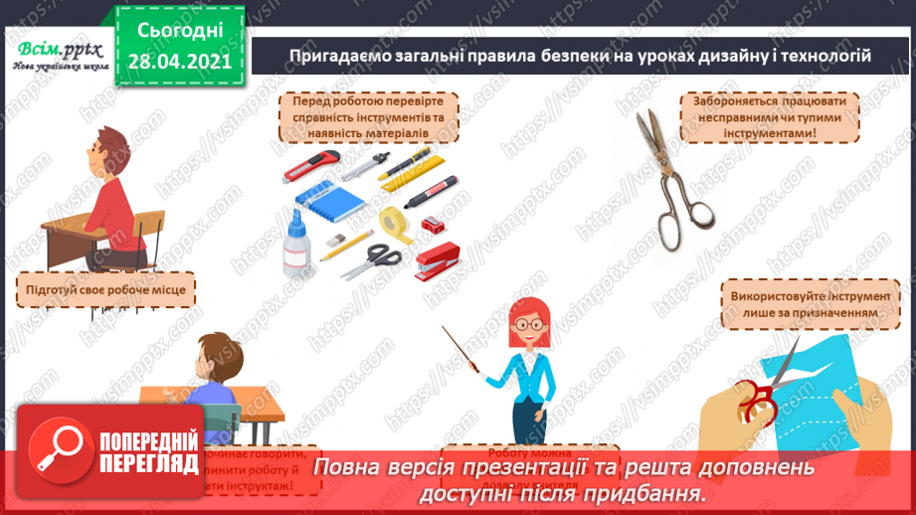**1) Повторення правила безпеки на уроках дизайну та технологій.**

**2) Відгадування загадок.**

1. Я жовтенька, я маленька,  
Мов медочок солоденька.  
На баштані достигаю,  
Тепле сонечко вітаю. (Диня)

2. Лампочка вгорі висіла,

Стала смачна, пожовтіла.

Діти лампочку зірвали,

З апетитом скуштували. (*Груша*)

3. Довгий, зелений,

Добрий і солоний,

Добрий і сирий.

Хто він такий? (*Огірок*)

4. Чи то жовта,

Чи то синя

Соковита господиня.

Чи то сонце,

Чи то злива —

Пригостить нас влітку... (*Слива*).

5. Зелений чуб, червоний бік,

Смачний із нього чавлять сік.

Ґадзині варять з ним борщі,

Росте в городі на кущі. (Помідор)

6. Сидить дівчина в коморі,

А коса її надворі. (*Морква*)

7. Стоїть при дорозі

На одній нозі.

І шапочку має,

Та нікого не вітає.

8. В полі хороше мені

Зеленіти навесні.

Чим же я не молодець?

Маю диво-корінець,

Все про нього дбаю,

Цукор відкладаю. *Буряк*)

9. Сам жовтенький, соковитий  
достигає серед літа.  
Він у джемі, у варенні   
і солодкий, і приємний. (Абрикос)

10. Що то за голова,

Що лиш зуби й борода? (*Часник*)

**3. Повідомлення теми і мети уроку**

Отже ,завданням нашого уроку **виготовлення макетів овочів і фруктів «Вітамінна компанія».**

**4. Засвоєння нових знань.**

**1) Демонстрація інструкційної картки. Робота за поданим планом.**

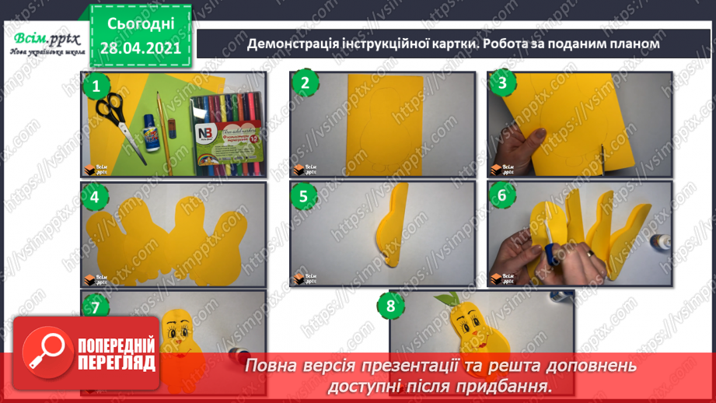

**2) Відеодемонстрація практичного змісту уроку.**

**3-D фрукти своїми руками! (майстер-клас з паперової пластики):**

[**https://www.youtube.com/watch?v=IqbZ-gKYlPQ**](https://www.youtube.com/watch?v=IqbZ-gKYlPQ)

**Як зробити паперові овочі в техніці оригамі :**

[**https://www.youtube.com/watch?v=OvZf377Gibc**](https://www.youtube.com/watch?v=OvZf377Gibc)

**3) Практична діяльність учнів.**

**5. Підсумок.**

**Виготовити макети овочів і фруктів з паперу або картону в будь – якій техніці або аплікацію «День - ніч» в альбомі на ст. 67.**